Merhabalar, ders kayıt ekranına hoş geldiniz…
Yeni kayıt öğrencilerimizin güz dönemi için ders kayıtları sistem tarafından otomatik yapılmakta olup, başkaca bir işleme gerek bulunmamaktadır. Ancak bahar döneminde ders kaydı yaptıracakları için, ders kayıt işlemlerini incelemeleri kendileri açısından faydalı olacaktır.
Öncelikle tarayıcınıza https://euniversite.nku.edu.tr/giris.php yazıp veya e-üniversite linkine tıklayıp giriş ekranına yöneliniz.

Öğrenci kısmına tıklayarak aşağıdaki ekrana geçiniz.

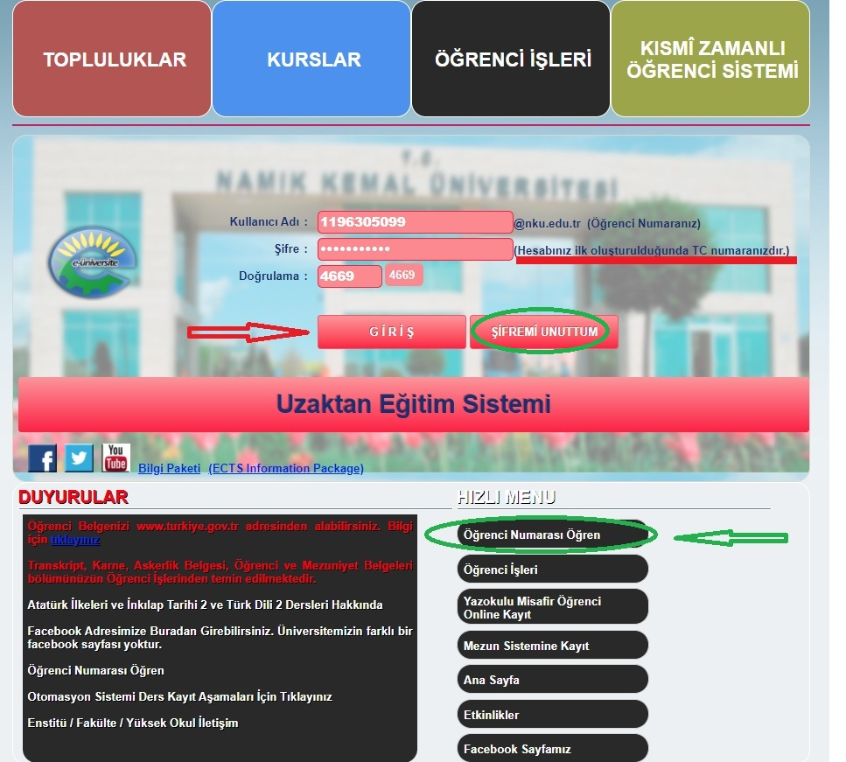

Kullanıcı Adı: Öğrenci Numarası,
Şifre: İlk giriş için T.C. Kimlik Numarası veya değiştirdiyseniz belirlediğiniz şifreyle,
Sisteme giriş yapınız. Öğrenci numaranızı bilmiyorsanız veya şifrenizi unuttuysanız yeşil daire içerisindeki menülerden faydalanabilirsiniz.

Sisteme giriş yapıldığında açılan aşağıdaki ekrandan DERSLERİM > DERS KAYIT menüsüne tıklanır.

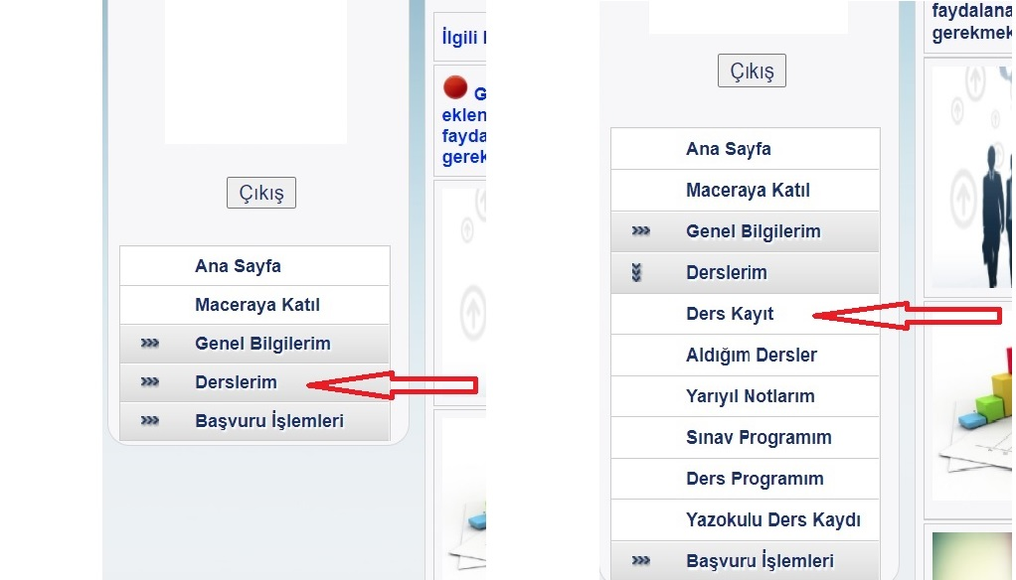

Ders Kayıt menüsüne tıklandığında açılan aşağıdaki ekranda, sağ taraftaki yeşil daire içerisinde “ekle” işaretine tıklayarak dersi sol tarafa aktarınız. Aktarılan ders silinmek istendiğinde sil tuşuyla kaldırılabilir.
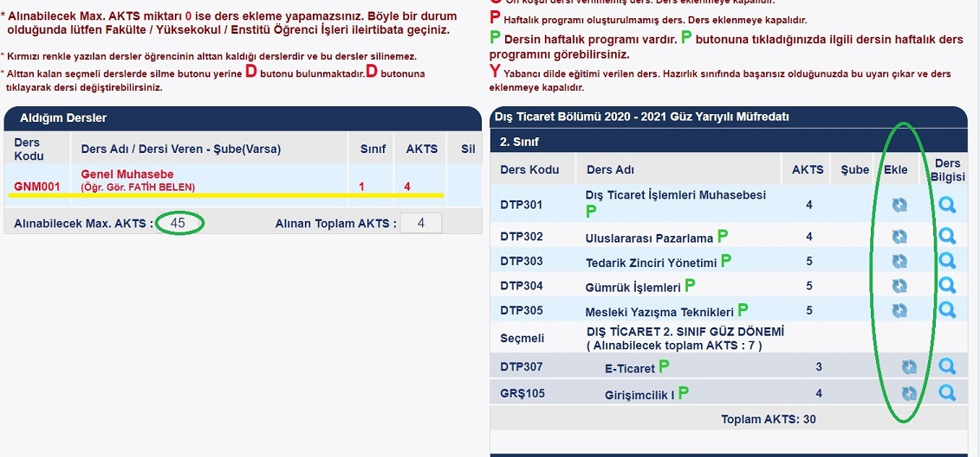

Burada dikkat edilmesi gerekenler:
- Alttan alınan ders varsa, alttan alınan ders kırmızı renkle sol taraftaki menüye otomatik olarak gelecektir ve öncelikli olarak alınması gerektiği için, öğrenci bu ders üzerinde herhangi bir işlem yapamayacaktır.
- Bir dönemde maksimum 45 AKTS’lik ders alınabilir. Alttan alınan ders varsa, kalan AKTS miktarınca mevcut dönem dersleri seçilebilecektir.
- Kırmızı “P” harfi bulunan derslerde henüz program oluşturulmamış demektir. Okulunuzla irtibata geçiniz.
- Alttan dersi olan öğrenciler için “Ders Çakışması Nedeniyle Dersi Seçemezsiniz” uyarısı çıkabilir. Okulunuzla irtibata geçiniz.
- Harç borcu olan öğrenciler, harcını yatırmadan ders seçemez. Ders kayıt haftasında öğrenci numaranızı Halkbank veya Vakıfbank şubelerine söyleyerek veya ATM’den harcınızı yatırabilirsiniz.

Tüm derslerinizi sol taraftaki “Aldığım Dersler” kısmına aktardıktan sonra,

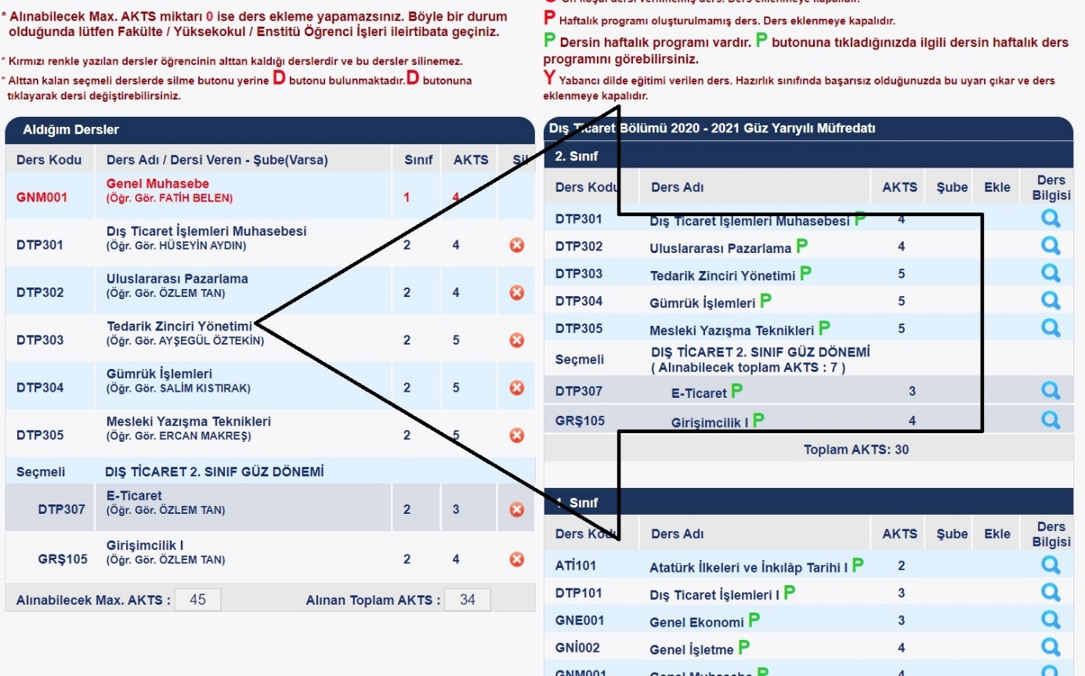

“Seçtiğim Derslerin Doğruluğunu Onaylıyorum” kutucuğunu işaretleyerek, “Onayla” kısmına basınız.
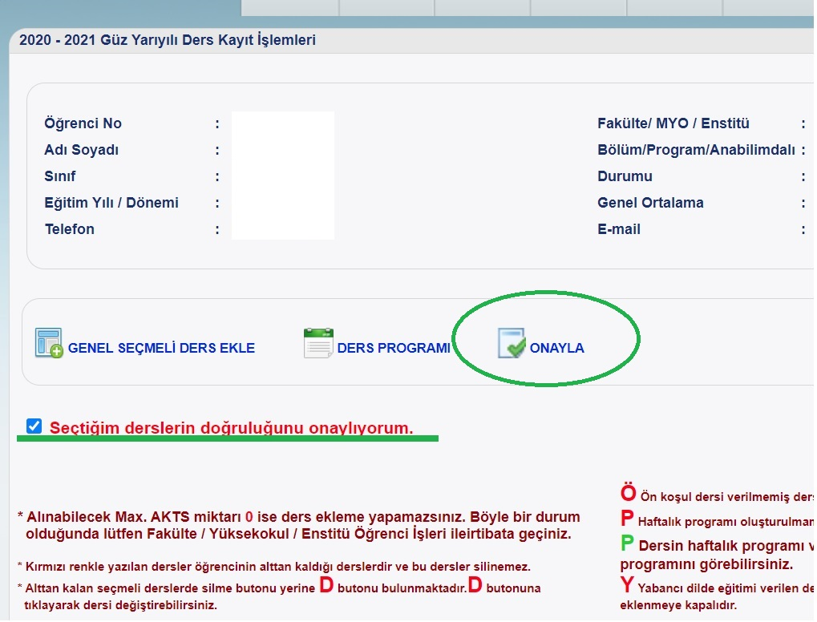

Böylece ders kayıt işleminiz gerçekleşmiş olacaktır. Aldığınız dersleri “Derslerim” menüsünden “Aldığım Dersler” kısmından görüntüleyebilirsiniz.
Dikkat: Öğrencilerimizin ders kayıtlarını sorunsuz ve çakışma olmadan yapabilmeleri için, ders programında belirli ayarlamalar yapılmaktadır. Bu nedenle menüde yer alan Ders Programının dikkate alınmaması, bunun yerine web sayfamızdan ilan edilecek ders programının takip edilmesi önemle rica olunur.
Önemli: Ders muafiyet veya kayıt dondurma benzeri işlemlere ait taleplerinizi, Akademik Takvimde belirtilen süreler içerisinde yapmaya gayret ediniz.

Linkler
Saray Meslek Yüksekokulu
e-Üniversite
Uzaktan Eğitim
Akademik Takvim
Ders Kayıt İşlemleri (İndir)

